ОТЧЕТ ЭМГ: ПАЦИЕНТ №64

АНАЛИЗ ПРОБЫ №1

1. Временной анализ
• Средняя амплитуда (M+STD): 7.29 мкВ
• Медианная амплитуда: 3.47 мкВ
• RMS (мощность сигнала): 1.96 мкВ
• iEMG (интегральная активность): 30553.82 мкВ*с
• ZCR (частота пересеч. нуля): 436.38 Гц
• Амплитуда от пика до пика (P-P): 36.37 мкВ
• Максимальная амплитуда: 19.25 мкВ
• Минимальная амплитуда: -17.12 мкВ
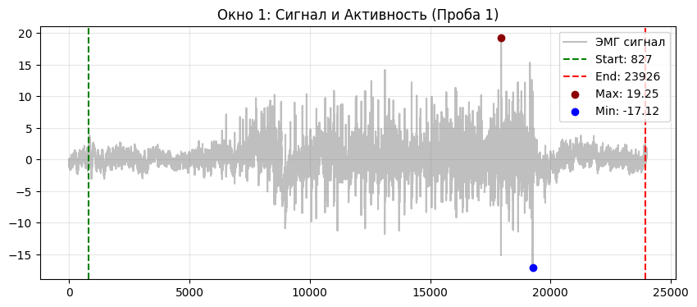
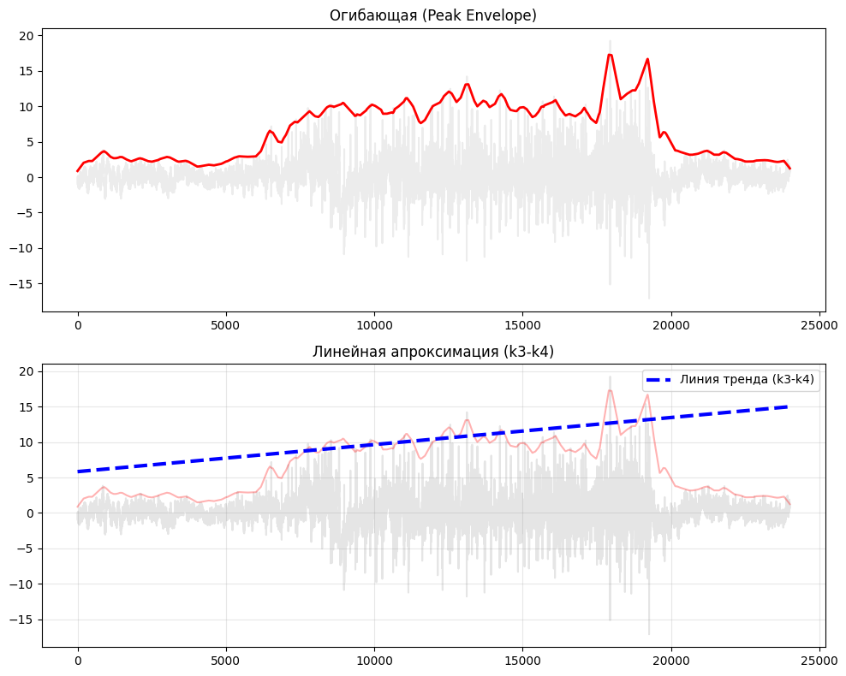

2. Частотный анализ
• Медианная частота (MDF): 189.53 Гц
• Средняя частота (MNF): 258.67 Гц
• Пиковая частота: 159.49 Гц
• Коэффициент H/L (баланс): 7.343
• Спектральная энтропия: 8.316
• Утомление (Slope): -1.00 Гц/сек
• Падение MDF за пробу: -58.8 %
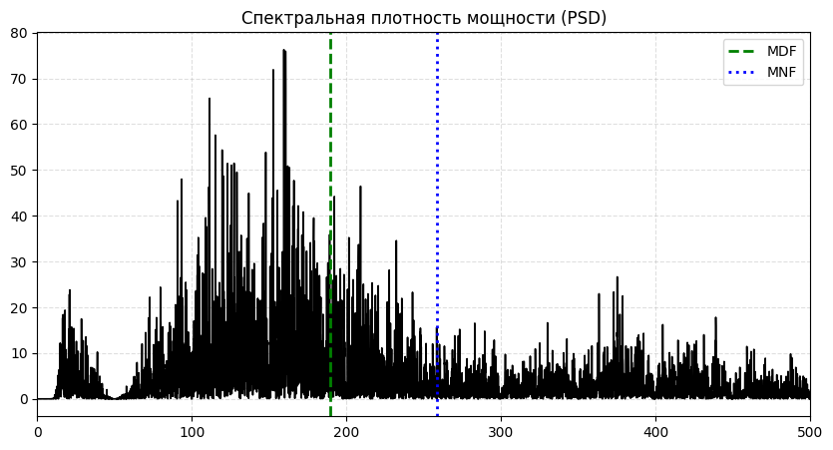
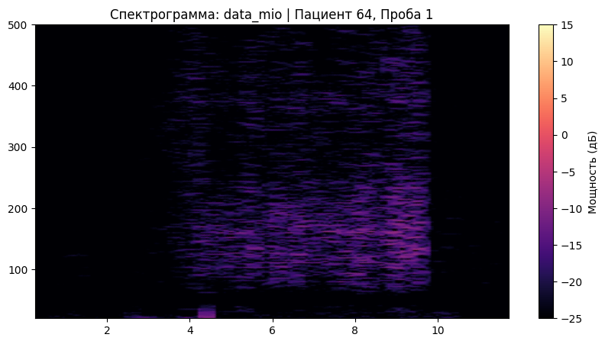

АНАЛИЗ ПРОБЫ №2

1. Временной анализ
• Средняя амплитуда (M+STD): 24.95 мкВ
• Медианная амплитуда: 18.37 мкВ
• RMS (мощность сигнала): 6.69 мкВ
• iEMG (интегральная активность): 67685.51 мкВ*с
• ZCR (частота пересеч. нуля): 501.63 Гц
• Амплитуда от пика до пика (P-P): 80.79 мкВ
• Максимальная амплитуда: 48.47 мкВ
• Минимальная амплитуда: -32.32 мкВ
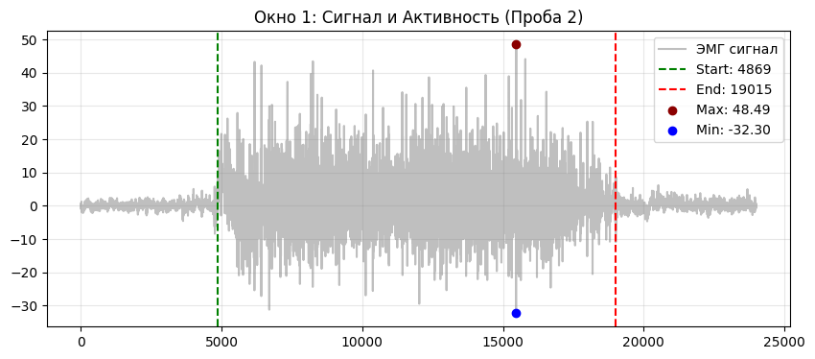
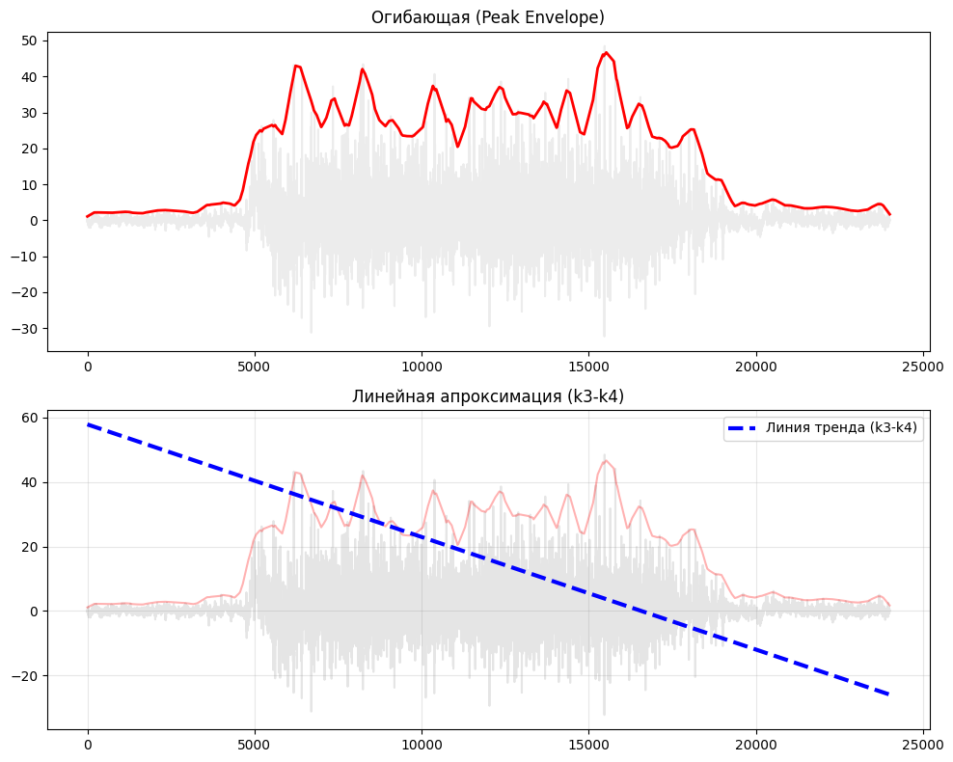

2. Частотный анализ
• Медианная частота (MDF): 201.47 Гц
• Средняя частота (MNF): 246.46 Гц
• Пиковая частота: 162.45 Гц
• Коэффициент H/L (баланс): 12.025
• Спектральная энтропия: 7.690
• Утомление (Slope): 0.11 Гц/сек
• Падение MDF за пробу: 10.3 %
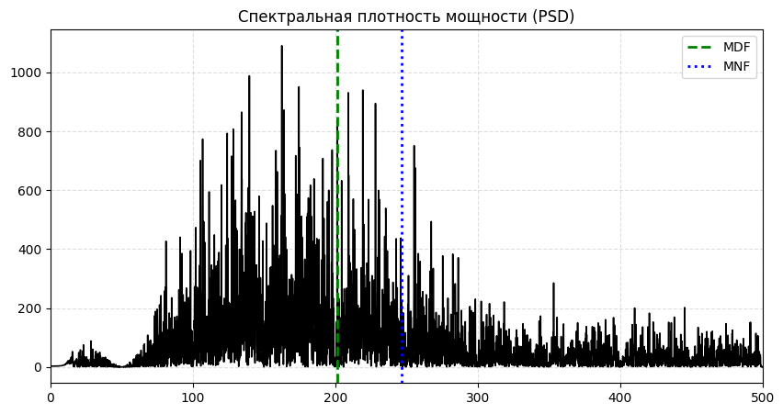
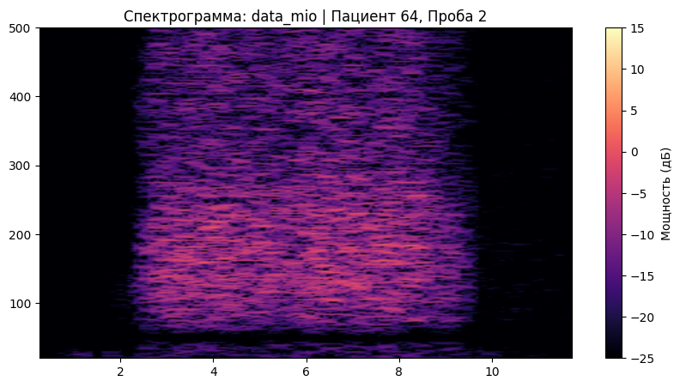

АНАЛИЗ ПРОБЫ №3

1. Временной анализ
• Средняя амплитуда (M+STD): 32.20 мкВ
• Медианная амплитуда: 24.19 мкВ
• RMS (мощность сигнала): 9.33 мкВ
• iEMG (интегральная активность): 94607.24 мкВ*с
• ZCR (частота пересеч. нуля): 494.25 Гц
• Амплитуда от пика до пика (P-P): 112.09 мкВ
• Максимальная амплитуда: 64.51 мкВ
• Минимальная амплитуда: -47.57 мкВ
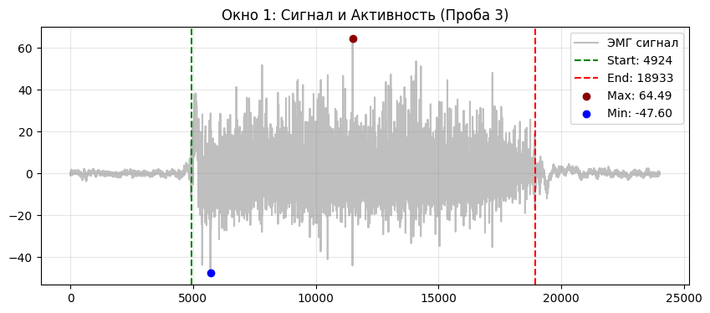
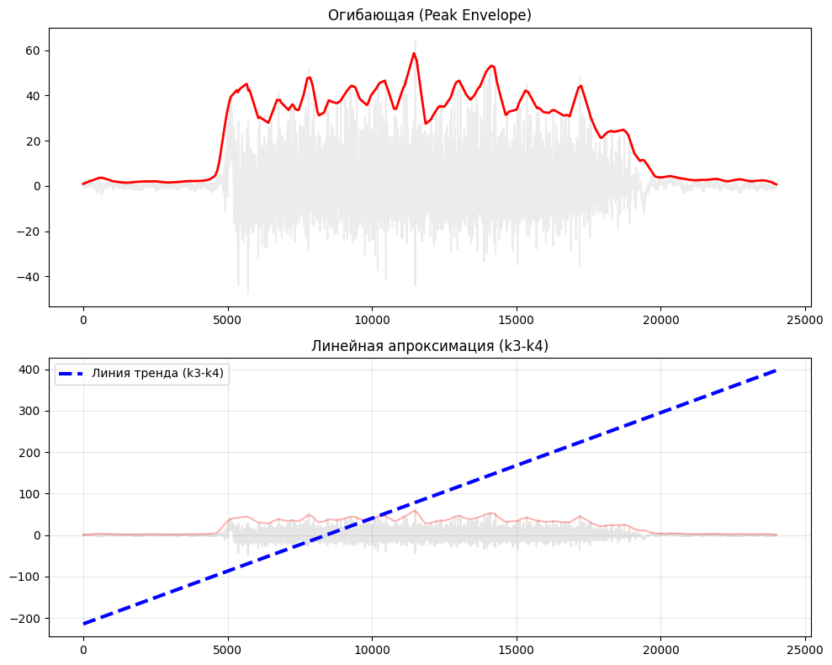

2. Частотный анализ
• Медианная частота (MDF): 192.30 Гц
• Средняя частота (MNF): 235.95 Гц
• Пиковая частота: 188.88 Гц
• Коэффициент H/L (баланс): 12.894
• Спектральная энтропия: 7.582
• Утомление (Slope): -0.48 Гц/сек
• Падение MDF за пробу: -2.3 %
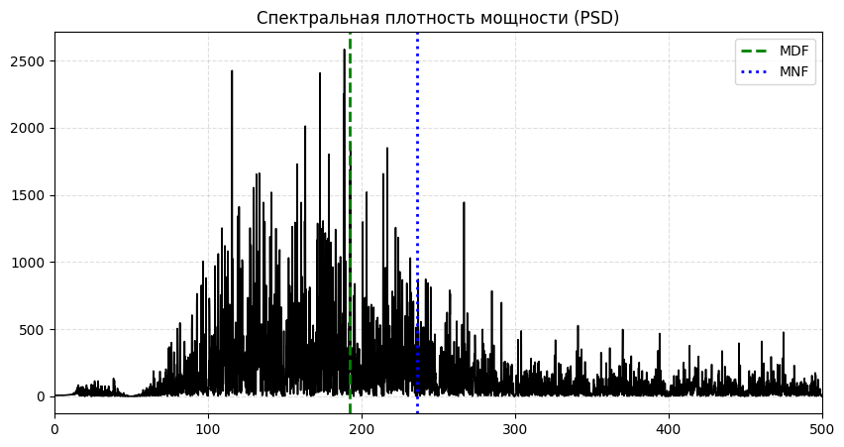
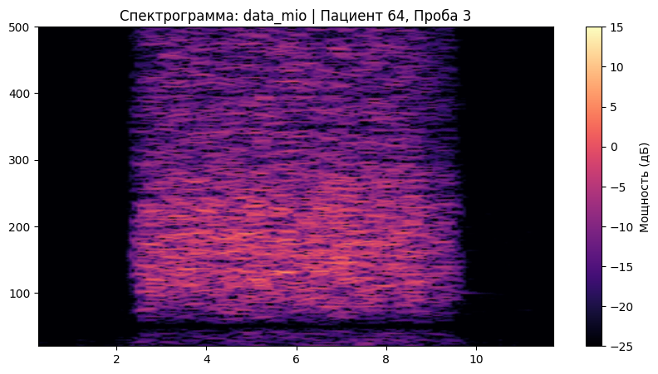

АНАЛИЗ ПРОБЫ №4

1. Временной анализ
• Средняя амплитуда (M+STD): 30.19 мкВ
• Медианная амплитуда: 22.79 мкВ
• RMS (мощность сигнала): 8.75 мкВ
• iEMG (интегральная активность): 90964.26 мкВ*с
• ZCR (частота пересеч. нуля): 490.97 Гц
• Амплитуда от пика до пика (P-P): 111.52 мкВ
• Максимальная амплитуда: 68.65 мкВ
• Минимальная амплитуда: -42.87 мкВ
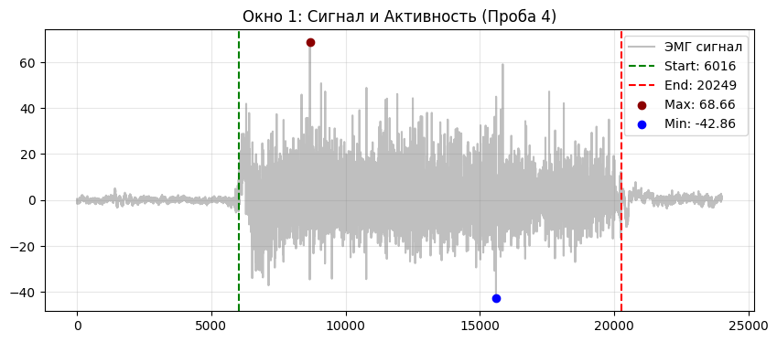
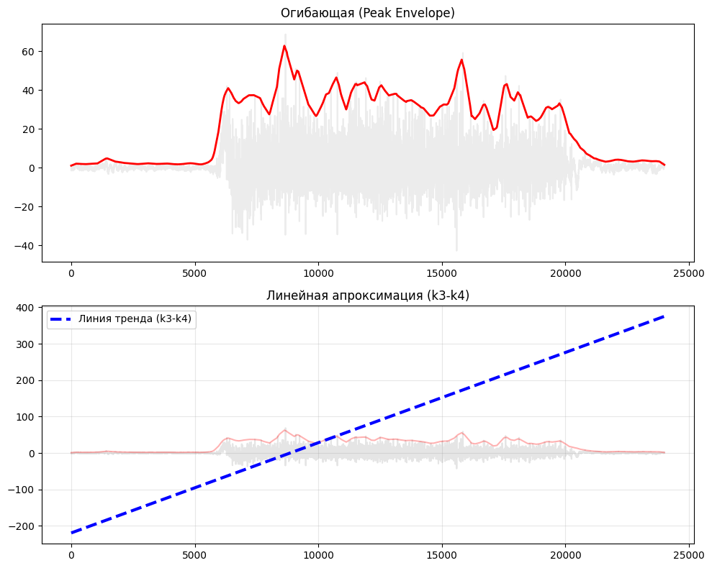

2. Частотный анализ
• Медианная частота (MDF): 192.65 Гц
• Средняя частота (MNF): 238.18 Гц
• Пиковая частота: 152.32 Гц
• Коэффициент H/L (баланс): 12.263
• Спектральная энтропия: 7.639
• Утомление (Slope): -0.98 Гц/сек
• Падение MDF за пробу: -5.3 %
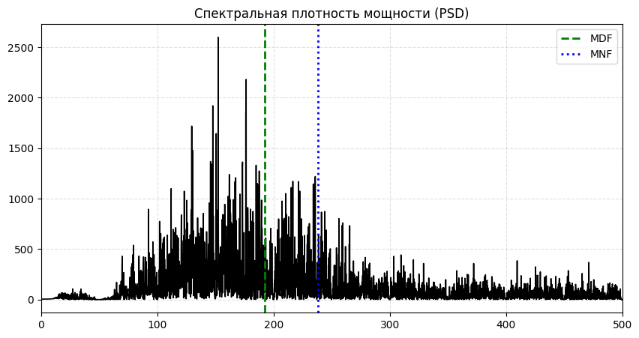
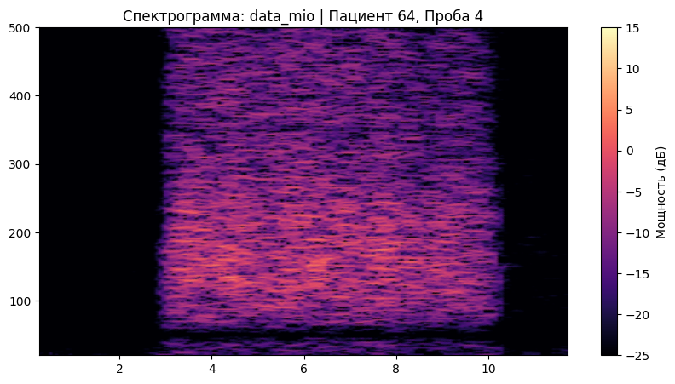

АНАЛИЗ ПРОБЫ №5

АНАЛИЗ ПРОБЫ №6

АНАЛИЗ ПРОБЫ №7

АНАЛИЗ ПРОБЫ №8

